**同课异构亮风采，集思广益促发展——江宁区小学体育第三届青年教师研修班开学典礼暨第一次研讨活动**

为进一步提高我区体育教师队伍的专业素养和教学能力，夯实教师驾驭课堂教学的基本功，加强教师之间对课堂教学的交流。3月16日上午，在江宁区实验小学金箔路校区开展了江宁区小学体育第三届青年教师研修班开学典礼暨第一次研讨活动，活动紧密围绕水平一《快速跑：变向跑》进行同课异构。

本次活动首先由有三位教师进行《快速跑：变向跑》的课堂展示。程远东老师的课堂巧用标志桶摆放路线进行变向跑的重难点教学，层层递进，耳边萦绕着学生响亮的动作口诀，捕鱼游戏的生动呈现让本节课得到了升华。刘清老师采用情境教学法使学生在玩乐中掌握变向跑中“蹬、转、跑”的动作要领，通过自制的标识碟进行条件限制，使学生更好地体验身体快速变向动作，整个课堂轻松愉悦。崔祥老师利用生活中常见的鼠标垫进行分步教学，从体验学习到探究学习，再将合作学习贯穿整个课堂，整节课游刃有余，学生以饱满的精神面貌融入整节课，更展现了教师扎实的基本功。三位教师从不同角度呈现了对本节课的构思，各有特色，给观摩教师留下来深刻印象。

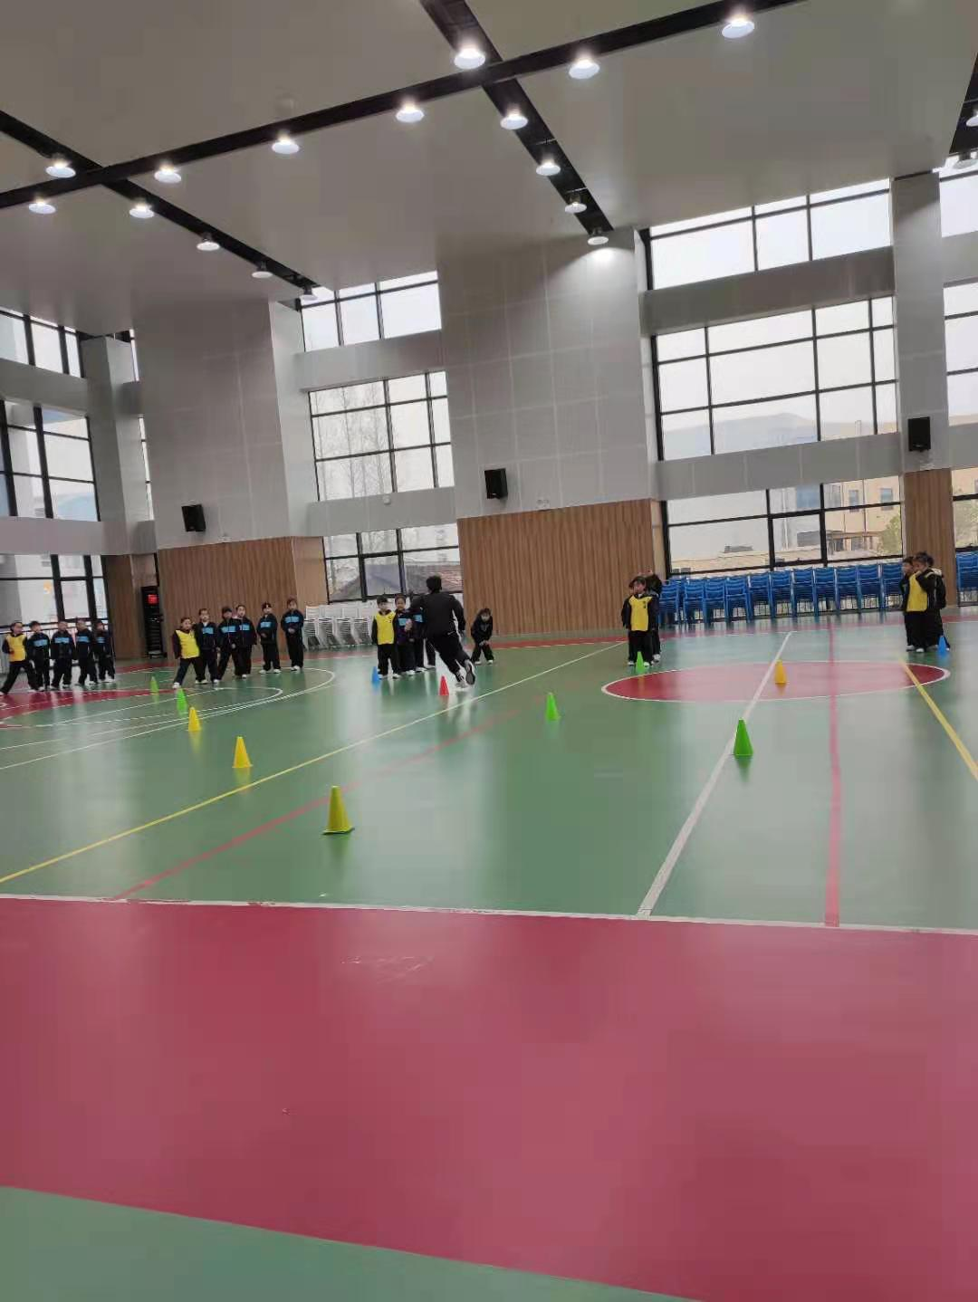

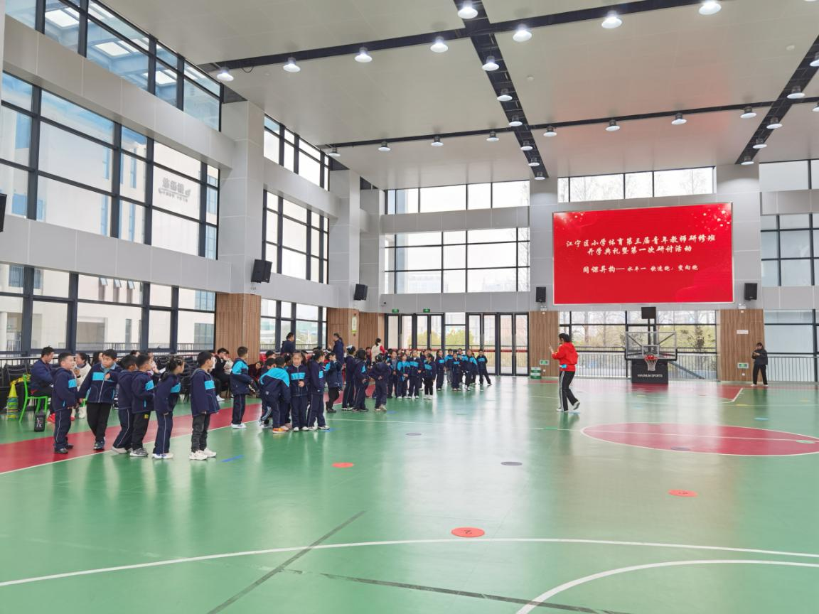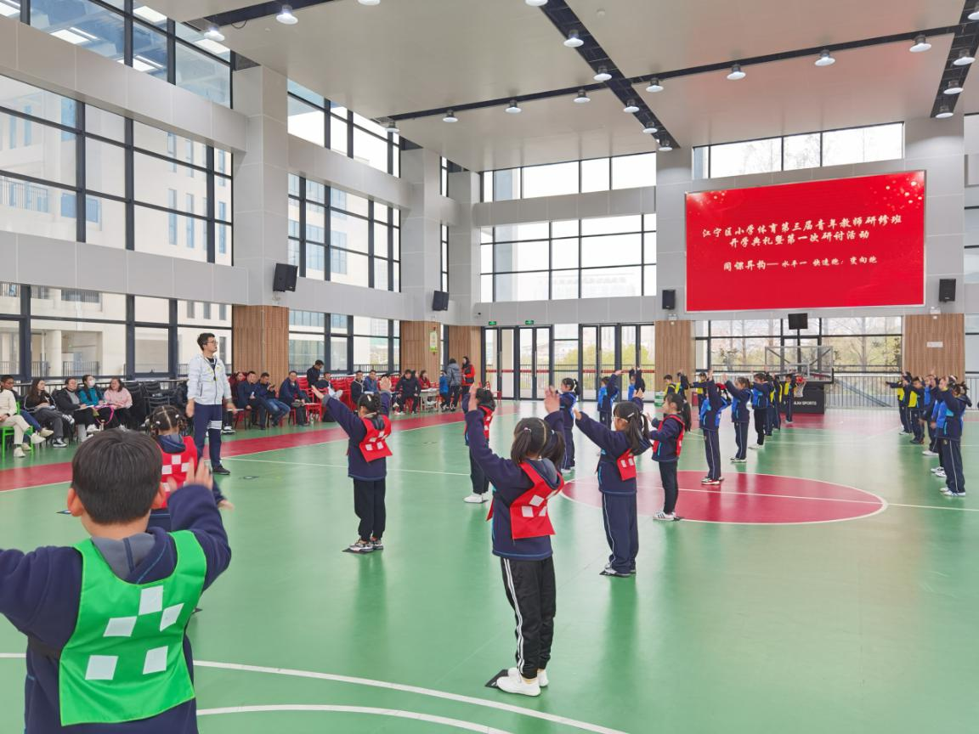

第二个环节的研讨活动在教研员李加喜老师的主持下，首先研修班的班主任何云老师和邓涛老师为大家作了开班寄语，随后大家集思广益，畅所欲言，多方位、多角度地对课堂进行评析，纷纷表达了自己对水平一《快速跑：变向跑》教材的理解和看法，最后樊玉蓉、杨伟老师进行了总结发言，对本节课由点到面进行深刻点评，发掘了本节课更深的教学价值，也赋予了新的思考和探索方向。

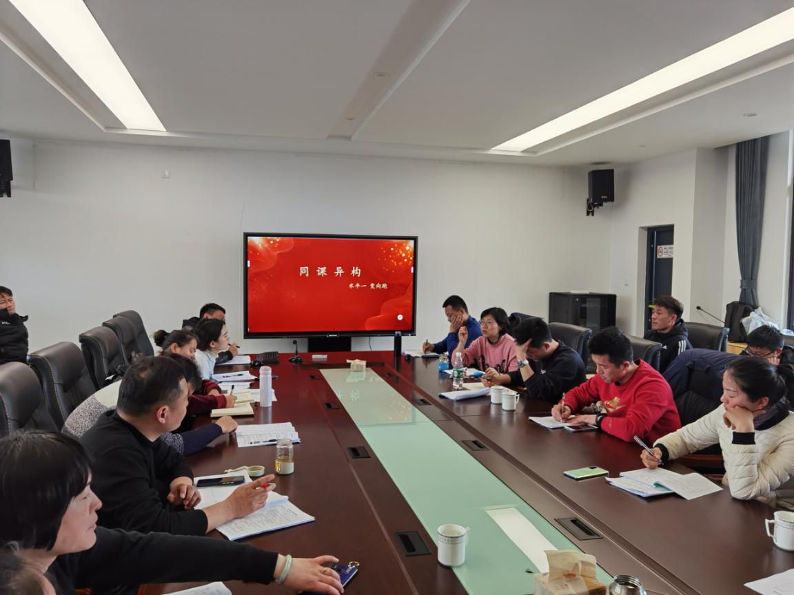

本次教研活动为全区小学体育教师提供了一次交流和学习的平台，为提升教师的教育教学水平以及专业成长起到了促进作用。通过此类精彩的观摩研讨活动，将不断提升体育课堂的教学品质，推进小学体育教学的实践研究，为今后的课堂教学提供宝贵的经验。